台灣各縣市美食推薦

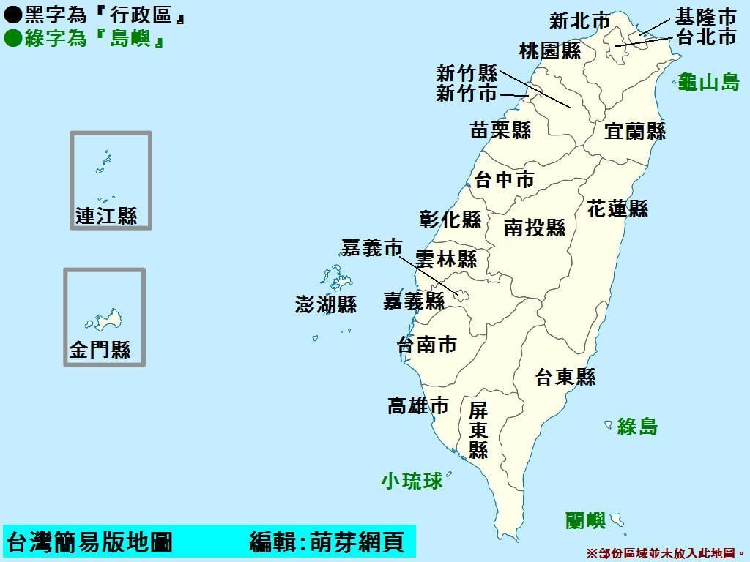

**淡水老牌阿給，真材實料沒話說，在地人最愛老店**

地址：251新北市**淡水**區真理街6之1號（詳細地圖）

營業時間：05:00–14:30.

星期一公休

電話：0226211785.

百年吳家鼎邊趖

200基隆市仁愛區仁三路27-1號攤位編號27-2號

營業時間：

營業中 ⋅ 結束營業時間：00:00

電話： 02 2694 5750

老天祿滷味

外帶 · 外送 · 禁止內用

地址： 108台北市萬華區武昌街二段55號

營業時間：

營業中 ⋅ 結束營業時間：22:00

電話： 02 2361 5588

阿美米干

地址： 324桃園市平鎮區中山路142號

營業時間：

營業中 ⋅ 結束營業時間：21:00

電話： 03 456 7399

許二姐 （鴨肉許）

地址： 300新竹市北區北門街35號

營業時間：

營業中 ⋅ 結束營業時間：02:00

電話： 03 524 6574

阿蘭姊小吃店

地址： 360苗栗縣苗栗市新苗街61巷49號

營業時間：

已打烊 ⋅ 開始營業時間：週四06:30

電話： 03 732 1677

宮原眼科

地址： 400台中市中區中山路20號

營業時間：

營業中 ⋅ 結束營業時間：21:00

電話： 04 2227 1927

阿成的家

地址： 553南投縣水里鄉三部路36號

電話： 0963 103 781

阿三肉圓

地址： 500彰化縣彰化市三民路242號

營業時間：

營業中 ⋅ 結束營業時間：19:00

電話： 04 724 0095

土庫老店當歸鴨肉麵線

地址： 633雲林縣土庫鎮中山路157號

營業時間：

營業中 ⋅ 結束營業時間：19:00

電話： 05 662 1567

民主火雞肉飯

地址： 600嘉義市東區民族路149號

營業時間：

營業中 ⋅ 結束營業時間：20:40

電話： 05 216 2666

文章牛肉湯 安平總店

地址： 708台南市安平區安平路300號

營業時間：

營業中 ⋅ 結束營業時間：02:00

電話： 06 358 7910

美濃林家粄條總店

地址： 843高雄市美濃區美興街25號

營業時間：

營業中 ⋅ 結束營業時間：21:00

電話： 07 681 3147

海鴻豬腳

褒忠路132號 ·

營業中 ⋅ 結束營業時間：19:30

08 781 3553

宜蘭美食－阿宗芋冰城